รายงานการประชุม
หัวหน้าส่วนราชการ หัวหน้าหน่วยงานรัฐวิสาหกิจ นายอำเภอ
และหัวหน้าหน่วยงานจังหวัดระยอง
ครั้งที่ 10/๒๕๕5
วันอังคารที่ 30 ตุลาคม ๒๕๕5 เวลา 09.๐๐ – ๑1.๐๐ น.
ณ ห้องประชุมภักดีศรีสงคราม ศาลากลางจังหวัดระยอง
------------------------------------

ผู้มาประชุม
ส่วนภูมิภาคจำนวน ๓๖ หน่วยงาน เข้าประชุม 4๒ คน
- นายวิชิต ชาตไพสิฐ ผู้ว่าราชการจังหวัดระยอง
- ว่าที่ ร.ต. สุพีร์พัฒน์ จองพานิช รองผู้ว่าราชการจังหวัดระยอง
- นาวาเอกสุธรรม อยู่ดี รอง ผอ.รมน.จว.รย.(ท)
- นายธาตรี นามะสนธิ ปลัดจังหวัดระยอง
- พล.ต.ต.เชิดชาย เสขะนันท์ ผบก.ภ.จว.ระยอง
- นายกฤษณ์ ปาลสุทธิ์ นายแพทย์สาธารณสุขจังหวัดระยอง
- นายกาศพล แก้วประพาฬ หัวหน้าสำนักงานจังหวัดระยอง
- นายปรีชา เปล่งผิว เจ้าพนักงานที่ดินจังหวัดระยอง
- นายดำรงชัย พุ่มสงวน พัฒนาการจังหวัดระยอง
- นายปรพล เจริญพงศ์ แทน โยธาธิการและผังเมืองจังหวัดระยอง
- นายรุ่งชัย แพศย์สกล คลังจังหวัดระยอง
- นางจันทิภา ยั่งยืน แทนพาณิชย์จังหวัดระยอง
- นายอรุณ วิชกิจ ขนส่งจังหวัดระยอง
- พ.อ.สมหมาย ลพล้ำเลิศ สัสดีจังหวัดระยอง
- นายอโณทัย จูงใจ เกษตรและสหกรณ์จังหวัดระยอง
- นายธรรมนูญ บุญไกรสร เกษตรจังหวัดระยอง
- นายไสว เขียวจันทร์ ปศุสัตว์จังหวัดระยอง
- นายประเสริฐศักดิ์ โกศลสมพลกิจ สหกรณ์จังหวัดระยอง
- นายวรวิทย์ คงทำ แทน ประมงจังหวัดระยอง
- นายดำรง พรหมศร ปฏิรูปที่ดินจังหวัดระยอง
- นายบัณฑิต ธงศรีเจริญ อุตสาหกรรมจังหวัดระยอง
- นางสาวรัตนา พละชัย แรงงานจังหวัดระยอง
- นายวชิระ ศรีบัวชุม สวัสดิการและคุ้มครองแรงงานจังหวัดระยอง
- นายปรีชา จิตบรรจง พัฒนาสังคมและความมั่นคงของมนุษย์จ.ระยอง
- นายทรงพล เปรมอนันต์ ประกันสังคมจังหวัดระยอง
- นายอรเทพ อินทรสกุล จัดหางานจังหวัดระยอง
- นายมาโนช โอสถเจริญ ประชาสัมพันธ์จังหวัดระยอง
- นายบริสุทธิ์ หิรัญวรรณ สถิติจังหวัดระยอง

- นายอาทิตย์ ละเอียดดี ผอ.สำนักงานทรัพยากรธรรมชาติและสิ่งแวดล้อม
จังหวัดระยอง
- นายดำริห์ การควรคิด วัฒนธรรมจังหวัดระยอง
- นายชุมพล พิชญชัย หน.สำนักงานป้องกันและบรรเทา
สาธารณภัยจ.ระยอง
- นายศิริวัฒน์ ธนะผลเลิศ พลังงานจังหวัดระยอง
- นายบุญชัย ทันสมัย ท่องเที่ยวและกีฬาจังหวัดระยอง
- นางพวงชมพู เปรมประเสริฐ แทน ผอ.สำนักงานคุมประพฤติจ.ระยอง
- นายสมชาย รุ่งเรือง แทน ท้องถิ่นจังหวัดระยอง
- นายชูเกียรติ ชมแก้ว ผอ.สำนักงานพระพุทธศาสนาจ.ระยอง
- นายอนุรักษ์ คล้ายขำ ป้องกันจังหวัดระยอง
- นายสมมุ่ง พันธุ์พิทย์แพทย์ หัวหน้าฝ่ายอำนวยการ
- นายประสาน สุขใจ นายกสมาคมกำนัน ผู้ใหญ่บ้านจังหวัดระยอง
- นายสุรชัย สุขสวัสดิ์ หัวหน้ากลุ่มงานยุทธศาสตร์ฯ
- นางสาวตรีพร ชาติแสนปิง หัวหน้ากลุ่มบริหารทรัพยากรบุคคลฯ
- นายประเสริฐศักดิ์ รอดสน หน.กลุ่มงานข้อมูลสารสนเทศและการสื่อสาร
จ.ระยอง
ส่วนกลาง จำนวน ๕๓ หน่วยงาน เข้าร่วมประชุม 4๕ คน
- นายมานะ วีระอาชากุล อัยการจังหวัดระยอง
- นายชูศักดิ์ พิทักษ์ตระกูล อัยการจังหวัดคดีเยาวชนและครอบครัวจ.ระยอง
- นายจิรโชติ ปัญญาประดิษฐ์ ผอ.สำนักงานทางหลวงชนบทจังหวัดระยอง
- นายเกียรติพงศ์ ณ นคร สรรพากรพื้นที่ระยอง
- นายมาโนช พิทักษ์ สรรพสามิตพื้นที่ระยอง๑
- นางสุรีย์ ศรีสุข สรรพสามิตพื้นที่ระยอง ๒
- นายเกษม สุขแสนไกรศร ธนารักษ์พื้นที่ระยอง
- นายสุรพงศ์ วงษ์ชาลี แทนผอ.สำนักส่งเสริมและพัฒนาการเกษตรเขต
ที่ ๓ จังหวัดระยอง
- นายศุภัชณัฏฐ์ หลักเมือง ผอ.สำนักงานกศน.จังหวัดระยอง
- นายธงชัย มั่นคง ผอ.สำนักงานเขตพื้นที่การศึกษา
ประถมศึกษาระยองเขต 1
- นายธนัช หริการบัญชร ผู้บัญชาการเรือนจำกลางระยอง
- นายนฤทธิ์ อ้นพร้อม ผู้อำนวยการโรงพยาบาลศูนย์ระยอง
- นายพิเชษฐ์ มณีพงศ์ แทน ผู้อำนวยการโครงการชลประทานระยอง
- นายอาคม น้ำคำ หัวหน้าอุทยานแห่งชาติเขาแหลมหญ้า -
หมู่เกาะเสม็ด
- นายประยูร พงศ์พันธ์ หัวหน้าอุทยานแห่งชาติเขาชะเมา-เขาวง

- นายรัชกฤต ตันวิไลย แทน ผอ.ศูนย์วิจัยและพัฒนาประมงทะเล
อ่าวไทยฝั่งตะวันออก (ระยอง)
- นางกรรณ์นิกา มิ่งมิตร ผอ.ศูนย์วิจัยและพัฒนาประมงชายฝั่งระยอง
- นางอมรรัตน์ คฤคราช แทนผู้อำนวยการศูนย์วิจัยและพัฒนาประมง
น้ำจืดระยอง
- นายวิชิต ภิรมยาภรณ์ ผู้อำนวยการศูนย์ฝึกและอบรมเด็กและ
เยาวชนเขต๑ จังหวัดระยอง
- นายพันธ์ ผลทอง แทนผอ.ศูนย์ส่งเสริมและพัฒนาอาชีพ
การเกษตรจังหวัดระยอง (พืชสวน)
- นายบำรุงศักดิ์ ฉัตรนันทเวช ผอ.ศูนย์วิจัยทรัพยากรทางทะเลและชายฝั่ง
อ่าวไทยฝั่งตะวันออก
- นายสมพงษ์ กาทอง ผอ.ศูนย์วิจัยและพัฒนาการเกษตรระยอง
- นางศักดิ์ดา ศรีผล แทนผู้อำนวยการสถานีพัฒนาที่ดินระยอง
- นายโฆษิต ถาวระ ผอ.ศูนย์พัฒนาฝีมือแรงงานจ.ระยอง
- นายพัฒนคมณ์ ภู่ประเสริฐ ผู้ปกครองนิคมสร้างตนเองจังหวัดระยอง
- นางธีรวัลย์ นรภูมิพิภัชน์ ผู้อำนวยการทัณฑสถานเปิดห้วยโป่ง
- นางอาทิตยา หมื่นเทพ แทนผอ.สถานพินิจและคุ้มครองเด็กและเยาวชน
จังหวัดระยอง
- นายลิขิต ไพลดำ หัวหน้าศูนย์ข่าวสารตลาดแรงงานจ.ระยอง
- นายโอฬาร เฮงเจริญ ผอ.สำนักงานเจ้าท่าภูมิภาคสาขาระยอง
- นายณัฐวุฒิ ก้อนซิ้ว หัวหน้าสำนักงานตรวจบัญชีสหกรณ์ระยอง
- นายพงษ์ศักดิ์ ศักดิ์ศรีวัฒนา หัวหน้าสถานีอุตุนิยมวิทยาระยอง
- พ.ต.ท.ธนพัฒน์ บรมสุข แทน สารวัตรใหญ่ตรวจคนเข้าเมืองจ.ระยอง
- ร.ต.ต. ถาวร คำวัตร แทนสารวัตรสถานีตำรวจทางหลวง 3
กองกำกับการ 3 กองบังคับการตำรวจทางหลวง
- นายสิงห์สมุท ผิวเหลือง ผู้อำนวยการสถานีวิทยุกระจายเสียง
แห่งประเทศไทย จังหวัดระยอง
- นายณัฏฐ์กัญจ์กร เกตุสุวรรณ นายด่านศุลกากรมาบตาพุด
- นายพงศ์สุธี สุขศิริ หน.สำนักงานพัฒนาธุรกิจการค้าจ.ระยอง
- นางสาวพนอจิต คลอวุฒิเสถียร ผอ.สำนักงาน คปภ.จังหวัดระยอง
- นางสาวสยุมพร ดุลยรัศมี การค้าภายในจังหวัดระยอง
- น.ต.พานุรัตน์ อุ่นญาติ ผู้บังคับกองพันทหารราบที่ ๗ กรมทหารราบ
ที่ ๓กองพลนาวิกโยธิน
- นายพงษ์เกตุ เติมกิจธนสาร ผู้อำนวยการการเลือกตั้งจังหวัดระยอง
- นายอนุชาติ ภิญโญ ผู้อำนวยการสำนักจัดการทรัพยากรป่าไม้ที่ 9
(ชลบุรี)
- นายวัชนะ บุญชัย หัวหน้าสวนพฤกษศาสตร์ระยอง
- นายธนสรรค์ สีสม หน.สนง.กองทุนฟื้นฟูและพัฒนาเกษตรกรสาขาระยอง

- นายกฤตยชญ์ ชำนาญช่าง แทนผอ.ศูนย์อนุรักษ์ทรัพยากรทางทะเล
และชายฝั่งที่ 1(จ.ระยอง)
- นายอังกูร รัตนพรหม หน.ศูนย์บริหารจัดการประมงทะเลอ่าวไทย
ฝั่งตะวันออก ระยอง
อำเภอ จำนวน ๘ อำเภอ เข้าประชุม ๘ คน
- นายนิพนธ์ เลิศศรีสุวัฒนา นายอำเภอเมืองระยอง
- นายสุรพล เทียนสุวรรณ นายอำเภอแกลง
- นายทิวา พรหมอินทร์ นายอำเภอบ้านค่าย
- นายสมชาย พลานุเคราะห์ นายอำเภอบ้านฉาง
- นายวงเทพ เขมวิรัตน์ นายอำเภอปลวกแดง
- นายเวรัชช์ ธาราสมบัติ นายอำเภอวังจันทร์
- นายอินทรีย์ เกิดมณี นายอำเภอเขาชะเมา
- นายมนต์ชัย พินประเสริฐ นายอำเภอนิคมพัฒนา
สถานีตำรวจ จำนวน ๑๖ แห่ง เข้าประชุม 1๕ คน
- พ.ต.อ.สุกิตติ ไสวเกียรติ ผกก.สภ.เมืองระยอง
- พ.ต.ท.เทียนชัย ชาตไพสิฐ แทนผกก.สภ.แกลง
- พ.ต.ท.ประกอบ บัวนวล แทนผกก.สภ.บ้านค่าย
- พ.ต.ท.กฤษนะ วนะบดีนิมิต แทน ผกก.สภ.ปลวกแดง
- พ.ต.ท.กมลชัย จิตรีสรรพ แทนผกก.สภ.วังจันทร์
- พ.ต.ท.ชโลธร เปรมปรี แทนผกก.สภ.นิคมพัฒนา
- พ.ต.ต.เชนณรงค์ เหยือกเงิน แทนผกก.หน.สภ.เขาชะเมา
- พ.ต.ท.คมสัน ชัยเจริญศิลป์ แทนผกก.สภ.ห้วยโป่ง
- พ.ต.อ. เสรีย์ นาประดิษฐ์ ผกก.สภ.เพ
- พ.ต.ท.สิทธิพันธ์ พงษ์สารพิทยา ผกก.สภ.มาบตาพุด
- พ.ต.ท.กฤษณ์ ส่องช่วย ผกก.สภ.ปากน้ำประแสร์
- พ.ต.อ.บัณฑิต นิลอ่อน ผกก.สภ.บ้านกร่ำ
- พ.ต.ท.ทนุเนตร ปิตุเตชะ สวญ.สภ.สำนักทอง
- พ.ต.ท.สังวาล ยิ่งดี สว.สภ.น้ำเป็น
- พ.ต.ท.สมนึก หาญตา สวญ.สภ.หนองกรับ
ส่วนท้องถิ่น จำนวน 4 หน่วยงาน เข้าประชุม ๔ คน
- นายกิตติ เกียรติมนตรี แทนนายกองค์การบริหารส่วนจังหวัดระยอง
- นายธนวัฒน์ พ้นชั่ว แทนนายกเทศมนตรีนครระยอง
- นายชัยรัตน์ ทองอ่วม แทนนายกเทศมนตรีเมืองมาบตาพุด
- นายวิชาญ อาจรักษา แทน นายกเทศมนตรีเมืองบ้านฉาง
รัฐวิสาหกิจ จำนวน ๑๔ หน่วยงาน เข้าประชุม ๗ คน
- นางสาวสุรัตนา ศรีสวัสดิ์ ผอ.วิทยุ อ.ส.ม.ท.จังหวัดระยอง
- นายชูชาติ อ่อนเจริญ ผอ.สำนักงาน ททท.ระยอง
- นางศศิพัชร์ สุวรรณพงษ์ ผอ.ศูนย์ กกท.จังหวัดระยอง
- นายไพฑูรย์ อรชร ผจก.การประปาส่วนภูมิภาคสาขาระยอง
- นายพิสิทธ์ จันทะโก ผู้จัดการไฟฟ้าส่วนภูมิภาคจังหวัดระยอง
- นายไกรสร นนทเกษม ผอ.กองทุนสงเคราะห์การทำสวนยางจ.ระยอง
- นายถนอมชัย สายพานิช แทนผอ.ธนาคารออมสินเขตระยอง
องค์กรภาคเอกชน จำนวน 4 แห่ง เข้าร่วมประชุม ๒ คน
- นายรักษ์พง กำชวย แทน ประธานสภาอุตสาหกรรมจังหวัดระยอง
- นายกนกพันธ์ ยินดีจันทร์ แทน ประธานสภาเกษตรกรจังหวัดระยอง
ผู้ไม่มาประชุม (ติดราชการ)
- ที่ปรึกษาผู้ว่าราชการจังหวัดระยอง (นายพนัส แก้วลาย)
- ที่ปรึกษาผู้ว่าราชการจังหวัดระยอง (นายสยุมพร ลิ่มไทย)
- ผู้อำนวยการสำนักงานบังคับคดีจังหวัดระยอง
- ผู้อำนวยการสำนักงานพระพุทธศาสนาจังหวัดระยอง
- จ่าจังหวัดระยอง
- ผู้อำนวยการ “สถาบัน กศน.” ภาคตะวันออก
- ผู้อำนวยการสำนักงานเขตพื้นที่การศึกษาประถมศึกษาระยอง เขต ๒
- ผู้อำนวยการศูนย์วิจัยและพัฒนาประมงทะเลอ่าวไทยฝั่งตะวันออก (ระยอง)
- ผู้อำนวยการแขวงการทางระยอง
- ประธานกรรมการอาชีวศึกษาจังหวัดระยอง
- ผู้ปกครองสถานคุ้มครองสวัสดิภาพเด็กภาคตะวันออก จังหวัดระยอง
- ผู้อำนวยการศูนย์ฟื้นฟูสมรรถภาพคนงานประจำภาคตะวันออก (จังหวัดระยอง)
- หัวหน้าบ้านพักเด็กและครอบครัวจังหวัดระยอง
- สมาชิกสภาพัฒนาการเมืองจังหวัดระยอง
- กลุ่มตรวจสอบการเงินจังหวัดระยอง สำนักงานการตรวจเงินแผ่นดินภูมิภาคที่ 2 จังหวัดชลบุรี
- หัวหน้าสำนักงานหนังสือเดินทางฯ จันทบุรี
- ผกก.สภ.บ้านฉาง
- ผู้จัดการส่วนบริการลูกค้าจังหวัดระยอง
- หัวหน้าที่ทำการไปรษณีย์ระยอง
- ผู้อำนวยการสำนักงานนิคมอุตสาหกรรมมาบตาพุด
- ผู้ช่วยกรรมการผู้จัดการใหญ่แยกก๊าซธรรมชาติ
- หัวหน้าสำนักงานเคหะชุมชนระยอง
- ผู้จัดการธนาคารกรุงไทย จำกัด สาขาระยอง
- ผอ.สนจ.ธ.ก.ส. ระยอง
- ประธานหอการค้าจังหวัดระยอง
- ประธานคณะกรรมการธรรมาภิบาลจังหวัดระยอง
- ประธานสภาวัฒนธรรมจังหวัดระยอง
ผู้เข้าร่วมประชุม
- นางกานดา ศิริจันทร์ เจ้าพนักงานธุรการชำนาญงาน สนจ.รย.
- นางสาวธิติมา ชาญขุนทด เจ้าพนักงานธุรการปฏิบัติงานสนจ.รย.
- นายศุภลักษณ์ วรรณพงษ์ นายช่างไฟฟ้าชำนาญงาน สนจ.รย.
- นางสาวปฐมาพร ทวีสุข เจ้าหน้าที่บริหารงานทั่วไปสนจ.รย.

เริ่มประชุม เวลา ๐๙.๐๐ น.
เมื่อที่ประชุมพร้อมแล้ว ผู้ว่าราชการจังหวัดระยอง ประธานในที่ประชุม เปิดประชุมตามวาระ ดังนี้

วาระก่อนการประชุม
1. มอบรางวัล
1.1 พิธีมอบคอมพิวเตอร์พร้อมอุปกรณ์ จำนวน ๑ ชุด จากบริษัท ไออาร์พีซี จำกัด (มหาชน) เพื่อใช้ประโยชน์ในกิจการของสหกรณ์ศูนย์ราชการจังหวัดระยอง
(สำนักงานสหกรณ์จังหวัดระยอง)
1.2. พิธีมอบรางวัลการประกวดคัดเลือกเกษตรกร สถาบันเกษตรกร และบุคคลดีเด่น ระดับจังหวัด
(สำนักงานเกษตรจังหวัดระยอง)
บุคคลที่มีผลงานดีเด่นระดับจังหวัด ประจำปี ๒๕๕๕ มีดังต่อไปนี้
1. เจ้าหน้าที่ส่งเสริมการเกษตรประจำอำเภอ (เกษตรอำเภอ) ดีเด่น
รางวัลชนะเลิศ ได้แก่ นายทรงธรรม ชำนาญ นักวิชาการส่งเสริมการเกษตรชำนาญการพิเศษ
ประจำสำนักงานเกษตรอำเภอแกลง จังหวัดระยอง
รางวัลรองชนะเลิศอันดับ ๑ และ ๒ ไม่มีผู้ได้รับรางวัล
2. เจ้าหน้าที่ส่งเสริมการเกษตรประจำอำเภอ (เกษตรตำบล) ดีเด่น
รางวัลชนะเลิศ ได้แก่ นางมาลี บุญจันทร์ นักวิชาการส่งเสริมการเกษตรชำนาญการ
ประจำสำนักงานเกษตรอำเภอเมืองระยอง จังหวัดระยอง
รางวัลรองชนะเลิศอันดับ ๑ ได้แก่ นางสุกัลยา เสียงเสนาะ นักวิชาการส่งเสริมการเกษตรชำนาญการ
ประจำสำนักงานเกษตรอำเภอบ้านค่าย จังหวัดระยอง
รางวัลรองชนะเลิศอันดับ ๒ ได้แก่ นางมาริน สมคิด นักวิชาการส่งเสริมการเกษตรชำนาญการ
ประจำสำนักงานเกษตรอำเภอแกลง จังหวัดระยอง

เกษตรกรและสถาบันเกษตรกรดีเด่น ระดับจังหวัด ประจำปี ๒๕๕๕
๑. เกษตรกรดีเด่น สาขาอาชีพทำสวน
รางวัลชนะเลิศ ได้แก่ นายสมชาย บุญก่อเกื้อ ๑๗๑ หมู่ ๓ ตำบลกร่ำ อำเภอแกลง จังหวัดระยอง
รางวัลรองชนะเลิศอันดับ ๑ ได้แก่ นางสมควร ปรางศรี ๔๗ หมู่ ๓ ตำบลนาตาขวัญ
อำเภอเมืองระยอง จังหวัดระยอง
รางวัลรองชนะเลิศอันดับ ๒ ได้แก่ นางลำเพย ทองศรี ๑๙ หมู่ ๑ ตำบลห้วยทับมอญ
อำเภอเขาชะเมา จังหวัดระยอง
๒. เกษตรกรดีเด่น สาขาอาชีพทำไร่
ไม่มีผู้ได้รับรางวัล
๓. เกษตรกรดีเด่น สาขาอาชีพไร่นาสวนผสม
ไม่มีผู้ได้รับรางวัล
๔. กลุ่มแม่บ้านเกษตรกรดีเด่น
รางวัลชนะเลิศ ได้แก่ กลุ่มแม่บ้านเกษตรกรบ้านปลวกเกตุ ตำบลตะพง
อำเภอเมืองระยอง จังหวัดระยอง
รางวัลรองชนะเลิศอันดับ ๑ ได้แก่ กลุ่มแม่บ้านเกษตรกรบ้านจำรุง ตำบลเนินฆ้อ
อำเภอแกลง จังหวัดระยอง
รางวัลรองชนะเลิศอันดับ ๒ ได้แก่ กลุ่มแม่บ้านเกษตรกรบ้านคลองบางบ่อ ตำบลพลงตาเอี่ยม
อำเภอวังจันทร์ จังหวัดระยอง
๕. กลุ่มยุวเกษตรกรดีเด่น
รางวัลชนะเลิศ ได้แก่ กลุ่มยุวเกษตรกรโรงเรียนบ้านพลงตาเอี่ยม ตำบลพลงตาเอี่ยม
อำเภอวังจันทร์ จังหวัดระยอง
รางวัลรองชนะเลิศอันดับ ๑ ได้แก่ กลุ่มยุวเกษตรกรโรงเรียนเกาะลอยพัฒนา โรงเรียนวัดเกาะลอย
ตำบลพังราด อำเภอแกลง จังหวัดระยอง
รางวัลรองชนะเลิศอันดับ ๒ ได้แก่ กลุ่มยุวเกษตรกรโรงเรียนวัดพลาตำบลพลา
อำเภอบ้านฉาง จังหวัดระยอง
๖. ที่ปรึกษากลุ่มยุวเกษตรกรดีเด่น
รางวัลชนะเลิศ ได้แก่ นางสาวสิรีวรรณ การเจริญดี กลุ่มยุวเกษตรกรโรงเรียนวัดเกาะลอย
ตำบลพังราด อำเภอแกลง จังหวัดระยอง
รางวัลรองชนะเลิศ ไม่มีผู้ได้รับรางวัล
๗. สมาชิกยุวเกษตรกรดีเด่น
ไม่มีผู้ได้รับรางวัล
1.3. พิธีมอบเกียรติบัตรและเงินรางวัลแก่อาสาสมัครประกันภัยดีเด่น
(สำนักงาน คปภ. จังหวัดระยอง)
อาสาสมัครประกันภัยดีเด่น ประจำปี ๒๕๕4 ดังนี้
รางวัลชนะเลิศ ได้แก่ นายสุเทพ นัทธีเจริญ ได้รับเกียรติและเงินรางวัล จำนวน ๕,๐๐๐ บาท
รางวัลรองชนะเลิศอันดับ ๑ ได้แก่ นางกันยาวีร์ แสงกระจ่าง ได้รับเกียรติและเงินรางวัล ๓,๐๐๐ บาท
รางวัลรองชนะเลิศอันดับ ๒ ได้แก่ นางโศภิษฐา เรืองวงค์นาม ได้รับเกียรติและเงินรางวัล ๒,๐๐๐ บาท
1.4. มอบโล่เชิดชูเกียรติ สมาคม มูลนิธิ ที่มีผลงานดีเด่นด้านวัฒนธรรม ปี ๒๕๕๕
(สำนักงานวัฒนธรรมจังหวัดระยอง)
ด้วยกรมส่งเสริมวัฒนธรรม กระทรวงวัฒนธรรม ได้จัดทำโครงการยกย่องเชิดชูเกียรติสมาคม มูลนิธิที่มีผลงานดีเด่นด้านวัฒนธรรม ปี ๒๕๕๕ โดยมีวัตถุประสงค์เพื่อส่งเสริม สนับสนุนและสร้างความเข้มแข็งในการขับเคลื่อนงานด้านวัฒนธรรม รวมทั้งสร้างขวัญกำลังใจให้กับองค์กรเครือข่ายสมาคม มูลนิธิ ที่ดำเนินกิจกรรมด้านวัฒนธรรมและสาธารณะประโยชน์ให้กับสังคม เป็นแบบอย่างในการนำไปปฏิบัติ โดยให้จังหวัดพิจารณาสรรหาและคัดเลือกสมาคม มูลนิธิที่ทำกิจกรรมดีเด่นด้านวัฒนธรรม ประเภทละ๑ องค์กรเสนอกรมส่งเสริมวัฒนธรรม ซึ่งจังหวัดระยองได้เสนอข้อมูลและผลงานของมูลนิธิประภัสสรคุณธรรม เข้ารับการพิจารณา
มูลนิธิประภัสสรคุณธรรม

ที่ตั้ง เลขที่ ๒/๕๑ หมู่ที่ ๒ ตำบลเชิงเนิน อำเภอเมืองระยอง จังหวัดระยอง
ประธานกรรมการ นางสุภัทรา ฟ้าประทานชัย
ผลงานดีเด่น ๑. งานถ่ายทอดวัฒนธรรม
- จัดอบรมพัฒนาคุณธรรมจริยธรรม
- จัดทำหลักสูตรเพื่อพัฒนาสื่อการสอน
๒. งานฟื้นฟูวัฒนธรรม
- โครงการคืนคนดีสู่สังคม (จัดอบรมเยาวชน และผู้ต้องขังก่อนพ้นโทษ)
๓. งานอนุรักษ์วัฒนธรรม
- จัดอบรมเยาวชนให้เห็นความสำคัญของขนบธรรมเนียมประเพณีไทย
๔. งานส่งเสริมกิจกรรมทางวัฒนธรรม
- จัดโครงการค่ายเยาวชน ส่งเสริมผู้นำเยาวชน
1.5. พิธีมอบโล่ประกาศเกียรติคุณการคัดเลือกตำบลดีเด่นด้านการบูรณาการจัดทำแผนพัฒนาหมู่บ้านและการประสานเชื่อมโยงแผนพัฒนาหมู่บ้าน ประจำปีงบประมาณ ๒๕๕๕ จังหวัดระยอง
(ที่ทำการปกครองจังหวัดระยอง)
ผลการคัดเลือกตำบลดีเด่นด้านการบูรณาการจัดทำแผนพัฒนาหมู่บ้านและการประสานเชื่อมโยงแผนพัฒนาหมู่บ้าน ประจำปีงบประมาณ ๒๕๕๕ จังหวัดระยอง ดังนี้
1. ตำบลที่ชนะเลิศ ได้แก่ ตำบลชากบก อำเภอบ้านค่าย จังหวัดระยอง จะได้รับรางวัลเงินสด ๓๐,๐๐๐ บาท (สามหมื่นบาท) พร้อมโล่ประกาศเกียรติคุณ
๒. ตำบลรองชนะเลิศ อันดับที่ ๑ ได้แก่ ตำบลมาบข่า อำเภอนิคมพัฒนา จังหวัดระยอง จะได้รับรางวัลเงินสด ๒๐,๐๐๐ บาท (สองหมื่นบาท) พร้อมโล่ประกาศเกียรติคุณ
๓. ตำบลรองชนะเลิศ อันดับที่ ๒ ได้แก่ ตำบลวังจันทร์ อำเภอวังจันทร์ จังหวัดระยอง จะได้รับรางวัลเงินสด ๑๐,๐๐๐ บาท (หนึ่งหมื่นบาท) พร้อมโล่ประกาศเกียรติคุณ
๔. รางวัลชมเชย จำนวน ๓ รางวัล รางวัลละ ๕,๐๐๐ บาท พร้อมโล่ประกาศเกียรติคุณ ได้แก่
๔.๑ ตำบลสำนักท้อน อำเภอบ้านฉาง จังหวัดระยอง
๔.๒ ตำบลหนองไร่ อำเภอปลวกแดง จังหวัดระยอง
๔.๓ ตำบลเขาน้อย อำเภอเขาชะเมา จังหวัดระยอง
1.๖. พิธีมอบรางวัล “หม่อมงามจิต บุรฉัตร” รางวัลเสริมสร้างคนดีมีคุณธรรม ประจำปี ๒๕๕๕
(สำนักงานเขตพื้นที่การศึกษาประถมศึกษาจังหวัดระยอง)
ผู้ที่มีคุณสมบัติคู่ควรแก่การมอบรางวัล “หม่อมงามจิตต์ บุรฉัตร” จำนวน ๒ คน จากครูระดับประถมศึกษา จากโรงเรียนชุมชนวัดสุวรรณรังสรรค์ บ้านหมอมุ่ย วัดชากผักกูด วัดหนองกันเกรา หรือครูระดับมัธยมศึกษา จากโรงเรียนนิคมวิทยา วังจันทร์วิทยา หรือเจ้าหน้าที่ผู้รับผิดชอบงานมูลนิธิ ในจังหวัด ได้แก่
ลำดับที่ ๑ นายนนท์ แสงจันทร์ ผู้อำนวยการกลุ่มส่งเสริมการจัดการศึกษา
สำนักงานเขตพื้นที่การศึกษาประถมศึกษาระยอง เขต ๑
ลำดับที่ ๒ นางสุนันท์ โรมวิลาส ครูชำนาญการพิเศษ (คศ.๓) โรงเรียนวัดหนองกันเกรา

๗. แนะนำข้าราชการย้ายมาใหม่
- พล.ต.ต.เชิดชาย เสขะนันท์ ผู้บังคับการตำรวจปราบปรามยาเสพติด ๔
มาดำรงตำแหน่ง ผู้บังคับการตำรวจภูธรจังหวัดระยอง
- นายธนัช หริการบัญชร ผู้บัญชาการเรือนจำกลางพระนครศรีอยุธยา
มาดำรงตำแหน่ง ผู้บัญชาการเรือนจำกลางระยอง
- นายชูเกียรติ ชมแก้ว ผู้อำนวยการสำนักงานพระพุทธศาสนาจังหวัดจันทบุรี
มาดำรงตำแหน่ง ผู้อำนวยการสำนักงานพระพุทธศาสนาจังหวัดระยอง
- นายพงศ์สุธี สุขศิริ หัวหน้าสำนักงานพัฒนาธุรกิจการค้าจังหวัดกาญจนบุรี
มาดำรงตำแหน่ง หัวหน้าสำนักงานพัฒนาธุรกิจการค้าจังหวัดระยอง
- นางธีรวัลย์ นรภูมิพิภัชน์ พยาบาลวิชาชีพชำนาญการพิเศษ เรือนจำพิเศษกรุงเทพมหานคร
มาดำรงตำแหน่ง ผู้อำนวยการทัณฑสถานเปิดห้วยโป่ง
- นายอโณทัย จูงใจ เกษตรและสหกรณ์จังหวัดยะลา
มาดำรงตำแหน่ง เกษตรและสหกรณ์จังหวัดระยอง
- นายศิริวัฒน์ ธนะผลเลิศ พลังงานจังหวัดสมุทรปราการ
มาดำรงตำแหน่ง พลังงานจังหวัดระยอง
- นายณัฐวุฒิ ก้อนซิ้ว หัวหน้าสำนักงานตรวจบัญชีสหกรณ์ประจวบคีรีขันธ์
มาดำรงตำแหน่ง หัวหน้าสำนักงานตรวจบัญชีสหกรณ์ระยอง
- นายปรีชา เปล่งผิว เจ้าพนักงานที่ดินจังหวัดสมุทรปราการ
มาดำรงตำแหน่ง เจ้าพนักงานที่ดินจังหวัดระยอง

วาระที่ ๑ เรื่อง ประธานแจ้งที่ประชุมทราบ
ประธาน แจ้งให้ที่ประชุมทราบ ดังนี้
1. การดำเนินการตามแนวทางการปฏิบัติราชการของผู้ว่าราชการจังหวัดระยอง ให้ถือปฏิบัติตามนโยบายของกระทรวง กรม การพัฒนาจังหวัดระยอง ควรให้ความสำคัญในด้านสิ่งแวดล้อม การแก้ไขปัญหายาเสพติด โดยการขับเคลื่อนการพัฒนาต้องให้ทุกส่วนราชการมีส่วนร่วมดำเนินการสำหรับงานรัฐพิธี หรือกิจกรรมสำคัญๆ ของจังหวัดระยอง ขอให้หัวหน้าส่วนราชการมาร่วมพิธี/ร่วมงานด้วยตนเอง ไม่ควรมอบหมายผู้แทน และถ้ามีเหตุการณ์เร่งด่วนให้ติดต่อผู้ว่าราชการจังหวัดได้โดยตรง ผ่านทางโทรศัพท์มือถือ รวมทั้งหัวหน้าส่วนราชการฯ ควรจะให้ความสนใจกับการติดตามข่าวสาร (SMS) ทางโทรศัพท์มือถือด้วย
2. การเกิดไฟฟ้าลัดวงจรในสำนักงานธนารักษ์พื้นที่ระยอง เมื่อวันอาทิตย์ที่ 28 ตุลาคม 2555 ได้เกิดเหตุไฟฟ้าลัดวงจรในสำนักงานธนารักษ์พื้นที่ระยอง ชั้น 1 ศาลากลางจังหวัดระยอง จึงขอให้ ทุกส่วนราชการเพิ่มความระมัดระวัง สำนักงานควรจะมีเซฟ ที คัท เพื่อช่วยตัดไฟในกรณีฉุกเฉิน และ ในส่วนของผู้อยู่เวรและตรวจเวรศาลากลางจังหวัดระยอง ให้ปฏิบัติหน้าที่อย่างเคร่งครัดด้วย เพราะถ้าในกรณีดังกล่าว แล้วพบว่าเจ้าหน้าที่บกพร่องต่อการปฏิบัติจะต้องถูกลงโทษทางวินัย
3. การประชุมหัวหน้าส่วนราชการฯ ประจำเดือน ประชุมนายอำเภอ เริ่มเวลา 08.00 น. – 09.00 น. ประชุมหัวหน้าส่วนราชการฯ เวลา 09.00 น. – 11.00 น. ประชุมด้านความมั่นคง เวลา 11.00 น. - 12.00 น. และจะมีนโยบายใหม่สำหรับการประชุมนายอำเภอแบบ Video Conference หรือ Skype ซึ่งจะเป็นเทคโนโลยีที่ทันสมัย เพื่อความสะดวกสบายและประหยัดเวลาซึ่งมอบให้ทางสำนักงานจังหวัดระยอง เป็นผู้ดำเนินการ โดยขอให้ทุกส่วนราชการฯ ร่วมมือกันอย่างจริงจัง เพื่อความสำเร็จในการดำเนินงาน ของจังหวัดระยอง
ที่ประชุม รับทราบและถือปฏิบัติ

วาระที่ ๒ เรื่อง รับรองรายงานการประชุม
- ครั้งที่ ๙/๒๕๕5 วันพฤหัสบดีที่ ๒๗ กันยายน 2555
มติที่ประชุม รับรองรายงานการประชุมครั้งที่ ๙/๒๕๕๔ วันพฤหัสบดีที่ ๒๗ กันยายน 2555

วาระที่ ๓ เรื่อง สืบเนื่อง
3.1 สถานการณ์ด้านแรงงาน
สำนักงานแรงงานจังหวัดระยอง
ตำแหน่งงานว่างประจำเดือน กันยายน ๒๕๕5
-ตำแหน่งงานว่าง จำนวน ๑๑,๐๗๔ อัตรา
- ผู้ลงทะเบียนสมัครงาน จำนวน 4,๒๗๑ คน - บรรจุงาน จำนวน ๓,๒๗๖ คน

ผลการรับขึ้นทะเบียนประกันตนกรณีว่างงาน
- จำนวนผู้ลงทะเบียนประกันตนกรณีว่างงาน เดือน ตุลาคม 2555
รวม 9๒๑ ราย สาเหตุลาออก 5๗๕ คน ถูกเลิกจ้าง ๓๔๖ คน
- ได้รับการบรรจุงานแล้ว ๓๐๕ คน
- ฝึกอบรมศูนย์พัฒนาฝีมือแรงงาน – คน - ประกอบอาชีพอิสระ ๖๐ คน
จำนวนแรงงานต่างด้าวทุกประเภทในจังหวัดระยอง
-จำนวนแรงงานต่างด้าวทุกประเภทในจังหวัดระยอง เดือน กันยายน 2555 จำนวน ๓๔,๖๖๖ คน
ด้านการฟื้นฟูสมรรถภาพคนงาน เดือน ตุลาคม 2555
- จำนวนผู้เข้ารับการฟื้นฟูสมรรถภาพรวม ๒๓๒ คน
- ผู้ที่ได้รับการฟื้นฟูสมรรถภาพสิ้นสุด จำนวน 101 คน
ที่ประชุม รับทราบ

๓.๒ สถานการณ์ด้านอุตสาหกรรม
สำนักงานอุตสาหกรรมจังหวัดระยอง

สรุปเรื่องร้องเรียนสถานการณ์ด้านอุตสาหกรรมจังหวัดระยอง
เรื่องค้างจากเดือนที่แล้ว
ที่ | วันที่ |  | เจ้าของ (ประกอบกิจการ)  (ผู้ร้อง) |  |  |  | ข้อร้องเรียน |  | ข้อเท็จจริง |  |  |  | เจ้าหน้าที่
1 | 7  ธ.ค.54 |  | บจก. ปตท. เออาร์ 3  (กลั่นน้ำมัน) |  |  |  | - กลิ่นเหม็นจากพาราไซลีน |  | - อยู่ระหว่างการก่อสร้างระบบ  ขจัดกลิ่นเสร็จภายใน ก.ย. 2555 |  |  |  | ปิตินันท์
 |  |  | (นายวัลลภ มณีวงษ์)
2 | 17  ม.ค.55 |  | - บจก. น้ำยางศรีทอง  (ผลิตน้ำยางข้น)  (คุณจินตนา คิมหันต์มารา) |  |  |  | - ส่งกลิ่นเหม็นรบกวน |  | - อยู่ระหว่างปรับปรุงแก้ไขระบบบำบัดน้ำเสีย โดยจะปิดคลุมด้วยแผ่นพลาสติก PE เพื่อป้องกันกลิ่นเหม็นคาดว่า จะเสร็จประมาณกันยายน 2555 |  |  |  | ปิตินันท์
เรื่องค้างจากเดือนที่แล้ว
ที่ | วันที่ |  | เจ้าของ  (ประกอบกิจการ)  (ผู้ร้อง) |  |  |  | ข้อร้องเรียน |  | ข้อเท็จจริง |  |  |  | เจ้าหน้าที่
3 | 9  ก.พ.55 |  | - บจก. เอส.พี.เคมิคอลแอนด์อีควิปเม้นท์  (ล้าง บด ย่อย หลอม พลาสติกที่ใช้แล้ว)  (ชาวบ้าน หมู่ 3  ต.นิคมพัฒนา  อ.นิคมพัฒนา) |  |  |  | - ปล่อยน้ำทิ้งจากการล้างเศษวัสดุออกนอกบริเวณโรงงาน ซึ่งมีลำคลองสาธารณะอยู่ในบริเวณใกล้เคียงจึงเกิดผลกระทบ |  | - น้ำเสียมีค่าเกินมาตรฐาน  - อยู่ระหว่างดำเนินคดี |  |  |  | ปิตินันท์
4 | 21  มี.ค.55 |  | - หจก. โรงน้ำแข็งดีไอซ์  (ผลิตน้ำแข็งซอง)  (คุณทศพร  หมู่บ้านสวนสุขศิริ) |  |  |  | - เสียงดัง  (ร้องเพิ่มเมื่อ 18 พ.ค. 55) |  | - ปรับปรุงแก้ไขโรงงานตามที่ได้สั่งการและตรวจวัดมาตรฐานเสียงแล้ว อยู่ระหว่างรอผลการตรวจวัดวิเคราะห์เสียง |  |  |  | เธียร
5 | 28  เม.ย.55 |  | - บจก.ยูนิคอร์นเคมอินดัสทรี  (ผลิตกรดซัลฟูริคและสารส้ม)  (ชาวบ้านที่อยู่บริเวณใกล้เคียงโรงงาน) |  |  | - มลพิษทางอากาศ  เสียงดัง |  |  | - มีเสียงจากการทำงานของ BOILER  - สั่งการให้ปรับปรุงแก้ไขให้แล้วเสร็จภายใน 30 ก.ย. 55 |  |  |  | ปิตินันท์
6 | 29  พ.ค.55 |  | - บจก. เซาท์แลนด์รีซอร์ซ  (ผลิตยางแท่ง)  (ศูนย์ดำรงธรรมจังหวัดระยอง) |  |  | - ส่งกลิ่นเหม็น |  |  | - สั่งการให้ปรับปรุงแก้ไขและออกแบบระบบขจัดกลิ่นโดยวิศวกรให้แล้วเสร็จภายใน 30 ก.ย. 55 |  |  |  | พุทธิกรณ์
7 |  | ๘  มิ.ย.55 |  | - บจก. มิตรสตีล  (ผลิตท่อเหล็กเหนียว)  (นายภาราดร ชนะสุนทร) |  | - ปล่อยน้ำเสียลงคลอง |  |  |  |  |  | - ผลวิเคราะห์เกินค่ามาตรฐาน  - จะสั่งการให้ปรับปรุงแก้ไขโรงงาน |  | เธียร
เรื่องค้างจากเดือนที่แล้ว
ที่ |  | วันที่ |  | เจ้าของ  (ประกอบกิจการ)  (ผู้ร้อง) |  | ข้อร้องเรียน |  |  |  |  | ข้อเท็จจริง |  |  | เจ้าหน้าที่
8 |  | 14  มิ.ย.55 |  | - บจก.ชินอาน  (ไทยแลนด์)  (ผลิตชิ้นส่วนเครื่องใช้ไฟฟ้า)  (ชุมชน ม.5 ต.มาบข่า) |  | - กลิ่นเหม็น  ปล่อยน้ำเสีย  (ร้องเพิ่มเมื่อ 6 ต.ค. 55) |  |  |  |  | - สั่งการให้ปรับปรุงแก้ไขและออกแบบระบบขจัดกลิ่นและระบบบำบัดน้ำเสียโดยวิศวกรโดยให้แล้วเสร็จภายใน 20 ก.ย. 55 |  |  | ปิตินันท์
๙ |  | ๒๐  มิ.ย.55 |  | - บจก.ส้างซัวแพ็ค  คามิคอล เอ็นจิเนียริ่ง  (ผลิตเครื่องจักรและอุปกรณ์)  (นายปิยะ ปิตุเตชะ) |  | - ฝุ่นละออง  สิ่งปฏิกูล |  |  |  |  | - ประกอบกิจการโรงงานโดยไม่ได้รับอนุญาต  - จะดำเนินคดีตามกฎหมาย |  |  | พุทธิกรณ์
๑๐ |  | 2๕  มิ.ย.55 |  | - บจก.ไทยฮั้วยางพารา  (ผลิตยางแผ่น/ยางแท่ง)  (ชาวบ้าน ม.๔  ต.กระเฉด) |  | - กลิ่นเหม็น น้ำเสีย |  |  |  |  | - อยู่ระหว่างดำเนินการ |  |  | เธียร
๑๑ |  | 2๕  มิ.ย.55 |  | - บจก.ไทยฮั้วยางพารา  (ผลิตยางแผ่น/ยางแท่ง)  (ชาวบ้าน ม.๔ ต.กระเฉด) |  |  |  | - กลิ่นเหม็น น้ำเสีย |  | - อยู่ระหว่างดำเนินการ |  |  |  |  | เธียร
12 | 23 ก.ค. 55 |  | -บจก. จี.เอช.พี  (หลอมพลาสติก)  (ไม่ประสงค์ออกนาม)  (กรมโรงงานอุตสาหกรรม) |  |  |  | -เขม่าควัน กลิ่นเหม็น |  | - เป็นเรื่องเดิมซึ่งได้ปรับปรุงแก้ไขตามที่สั่งการ  เรียบร้อยแล้ว |  |  |  | เธียร
1๓ |  | 7  ส.ค. 55 |  | -ห้องเย็น  (ไม่ประสงค์ออกนาม) | -โรงงานเถื่อน |  |  |  |  | - อยู่ระหว่างดำเนินการ |  |  |  |  | เธียร
14 | 20 ส.ค. 55 |  | -บจก. ไทย-จีน สรรพกิจ (คอปเปอร์)  (คัดแยกวัสดุที่ไม่ใช้แล้วที่ไม่อันตรายสกัดโลหะจากตะกอนทองแดง)  (อบต.พนานิคม) |  |  |  | - ฝุ่นละออง  - เสียงดัง  - น้ำเสีย |  | - อยู่ระหว่างการดำเนินการ |  |  |  | มณฑล
เรื่องค้างจากเดือนที่แล้ว
ที่ |  | วันที่ |  | เจ้าของ  (ประกอบกิจการ)  (ผู้ร้อง) | ข้อร้องเรียน |  |  |  |  | ข้อเท็จจริง |  |  |  |  | เจ้าหน้าที่
15 |  | 24 ส.ค. 55 |  | -ลักลอบนำดินปนเปื้อนสารเคมีมาทิ้ง  (จนท.สสอ.บ้านค่าย) | - นำดินปนเปื้อนสารเคมีมาทิ้ง |  |  |  |  | - อยู่ระหว่างตรวจสอบข้อเท็จจริง |  |  |  |  | เธียร
16 |  | 28 ส.ค. 55 |  | -ไม่ระบุ  (ร้องผ่าน web site กรอ.) | -นำของเสียจากเตาหลอมโลหะ ฝังกลบทำให้เกิดน้ำเสีย กลิ่นฉุน เหม็น |  |  |  |  | - จะดำเนินคดีข้อหาตั้งโรงงานโดยไม่ได้รับอนุญาต |  |  |  |  | ธวัชชัย
17 | 15 ส.ค. 55 |  | -บจก. โกรเฮ่สยาม  (ผลิตอุปกรณ์เครื่องสุขภัณฑ์)  (เทศบาลตำบลบ้านนา) |  |  |  | -ปล่อยน้ำเสีย |  | - มีระบบบำบัดน้ำเสียออกนอกโรงงาน  -จะทำการตรวจวัดวิเคราะห์น้ำเสียต่อไป |  |  |  | ปิตินันท์
18 |  | 3 ก.ย. 55 |  | -บจก.แอ็บโซลูท  พาวเวอร์โพ  (ผลิตไบโอดีเซล  จากน้ำมันปาล์ม)  (นายสำเริง บุรุษโชติ) | - น้ำเสีย |  |  |  |  | - น้ำเสียในระบบบำบัดมีสภาพที่อาจไหลออกภายนอกโรงงาน  - จะมีคำสั่งให้ปรับปรุงระบบบำบัดฯ |  |  |  |  | ปิตินันท์
19 |  | 6 ก.ย. 55 |  | โรงงานผลิตกรดมะนาว เขตฯ สวนอุตสาหกรรมโรจนะ (ผลิตกรดมะนาว)  (กรมโรงงานอุตสาหกรรม) | - ปล่อยน้ำเสียลงคลองปลากั้ง |  |  |  |  | - มีคำสั่งให้ปรับปรุงแก้ไขโรงงานในส่วนที่เกี่ยวข้องกับน้ำเสียโดยให้แล้วเสร็จภายใน 45 วัน |  |  |  |  | ปิตินันท์
๒๐ |  | 6 ก.ย. 55 |  | บจก. พร้อมมิตรเคมีภัณฑ์  (ผลิตสารส้ม)  (คุณณัฐฯ) | -กลิ่นเหม็น |  |  |  |  | - อยู่ระหว่างประสานกับเทศบาลมาบตาพุดเพื่อร่วมตรวจสอบข้อเท็จจริง |  |  |  |  | ปิตินันท์
๒๑ |  | 10 ก.ย. 55 |  | -หจก.เคซี โพลีเมอร์  (ผลิตเม็ดพลาสติกเกรดบีจากเศษพลาสติก)  (สท.มาบข่าพัฒนา) | -เสียงดัง  - กลิ่นเหม็น |  |  |  |  | - อยู่ระหว่างดำเนินการตรวจสอบข้อเท็จจริง |  |  |  |  | ธนุ
๒๒ |  | 12 ก.ย. 55 |  | -โรงงานซันโพรีพลาสแอนด์อีเล็กทรอนิกส์  - ไม่มีข้อมูลในทำเนียบ  (ชาวบ้าน ม.4 ต.แม่น้ำคู้ อ.ปลวกแดง) | -คัดค้านการก่อสร้างโรงงาน |  |  |  |  | - อยู่ระหว่างดำเนินการตรวจสอบข้อเท็จจริง |  |  |  |  | ธนุ
เรื่องเดือนนี้ (16 กันยายน– 15 ตุลาคม 2555)
ที่ | วันที่ |  | เจ้าของ  (ประกอบกิจการ)  (ผู้ร้อง) |  |  |  | ข้อร้องเรียน |  | ข้อเท็จจริง |  |  |  | เจ้าหน้าที่
1 | ๑๗ ก.ย. 55  ๒๐ ก.ย. ๕๕ |  | -ไม่ระบุ  ในพื้นที่ ซ.หมู่บ้านปาล์มวิลล่า ใกล้กับอีสเทอร์น พลาซ่า ๒ อ.ปลวกแดง  (ศูนย์ดำรงธรรมจังหวัดระยอง) |  |  |  | -ขุดดินนำไปขาย แล้วนำขยะจากโรงงานมาทิ้ง ส่งกลิ่นเหม็น น้ำเสีย |  | - อยู่ระหว่างดำเนินการตรวจสอบข้อเท็จจริง |  |  |  | พุทธิกรณ์
2 |  | ๒0 ก.ย. 55  ๑ ต.ค. ๕๕ |  | -อู๋ยางพารา  (รับซื้อขี้ยางพาราและรีดเป็นแผ่น)  (ชาวบ้าน ม.๔ ต.กองดิน อ.แกลง) | -ผู้ประกอบกิจการโรงงานฝ่าฝืนไม่ปฏิบัติตาม พ.ร.บ.โรงงาน  - น้ำเสีย |  |  |  |  | - โรงงานหยุดประกอบกิจการตามสั่งการ มีเพียงการรับซื้อเศษยาง |  |  |  |  |  | มณฑล
3 |  | ๒๗ ก.ย. 55 |  | -บจก.ไทโย กิเคง (ประเทศไทย)  (ผลิตชิ้นส่วนเครื่องจักรกล  (เว็บบอร์ด กรอ.) | - กลิ่นเหม็น |  |  |  |  | - อยู่ระหว่างดำเนินการ |  |  |  |  |  | พุทธิกรณ์
4 |  | 1ต.ค. 55 |  | -คณะกรรมธรรมภิบาลจังหวัดระยอง  (ศูนย์ดำรงธรรมจังหวัดระยอง) | -หน่วยงานของรัฐไม่ดำเนินการตามวิธีบริหารกิจการบ้านเมืองที่ดี กรณี ก่อสร้างโรงงานถ่านโค้ก |  |  |  |  | - โรงงานยังคงมีการก่อสร้างและสร้างโรงงานอย่างต่อเนื่องเป็นการฝ่าฝืนคำสั่งให้ระงับ  - จะแจ้งความกล่าวโทษต่อพนักงานสืบสวนเพิ่มเติม |  |  |  |  |  | พุทธิกรณ์
5 |  | ๔ต.ค. 55 |  | บมจ.มิลล์คอนสตีลอันดัสทรีย์  (ไม่มีชื่ออยู่ในระบบ)  (ศูนย์ดำรงธรรมจังหวัดระยอง) | - เสียงดัง  - ปล่อยควันพิษ  กลิ่นเหม็น |  |  |  |  | - อยู่ระหว่างดำเนินการ |  |  |  |  |  | พุทธิกรณ์
ที่ประชุม รับทราบ

๓.3สถานการณ์การคลัง
สำนักงานคลังจังหวัดระยอง

- การจัดเก็บรายได้แผ่นดิน ประจำปีงบประมาณ พ.ศ. 2555
สรุปผลการจัดเก็บรายได้จังหวัดระยอง ประจำเดือนกันยายน 2555
หน่วย : ล้านบาท
ที่มา : รายงานจากส่วนราชการในจังหวัดระยองและรายงานจากระบบ GFMIS (เฉพาะรายได้ส่วนราชการอื่น)

- การเบิกจ่ายเงินงบประมาณ ประจำปีงบประมาณ พ.ศ. 2555
ผลการเบิกจ่ายเงินงบประมาณรายจ่ายประจำปี งบประมาณ พ.ศ. 2555
ตั้งแต่ต้นปีงบประมาณ สิ้นสุด ณ สิ้นเดือนกันยายน 2555

หมายเหตุ 1.เป้าหมายการเบิกจ่ายเงินงบประมาณประจำปีงบประมาณ พ.ศ. 2555 ณ สิ้นไตรมาสที่4
(สิ้นเดือนกันยายน 2555) - ภาพรวมเบิกจ่ายสะสมไม่น้อยกว่าร้อยละ 93.0
- รายจ่ายลงทุนเบิกจ่ายไม่น้อยกว่าร้อยละ 72.0
2. รายละเอียดการเบิกจ่ายเงินงบประมาณและเงินกันไว้เบิกเหลื่อมปี ตาม(เอกสารแนบ 1)

ผลการเบิกจ่ายเงินกันไว้เบิกเหลื่อมปีประจำปีงบประมาณ พ.ศ. 2555
ตั้งแต่ต้นปีงบประมาณ สิ้นสุด ณ สิ้นเดือนกันยายน2555

ผลการเบิกจ่ายเงินโครงการลงทุนภายใต้แผนปฏิบัติการไทยเข้มแข็ง 2555
ตั้งแต่ต้นปีงบประมาณ สิ้นสุด ณ สิ้นเดือนกันยายน2555

ผลการเบิกจ่ายเงินงบกลาง(120,000ล้านบาท)
รายการค่าใช้จ่ายในการให้ความช่วยเหลือ ฟื้นฟู เยียวยาผู้ได้รับผลกระทบจากสถานการณ์อุทกภัย
ตั้งแต่ต้นปีงบประมาณ สิ้นสุด ณ สิ้นเดือนกันยายน 2555

ผลการเบิกจ่ายเงินงบประมาณจังหวัด (งบจังหวัด) ประจำปีงบประมาณ พ.ศ. 2555
ตั้งแต่ต้นปีงบประมาณ สิ้นสุด ณ สิ้นเดือนกันยายน 2555

ผลการเบิกจ่ายเงินงบประมาณจังหวัด (งบกลุ่มจังหวัด) ประจำปีงบประมาณ พ.ศ. 2555
ตั้งแต่ต้นปีงบประมาณ สิ้นสุด ณ สิ้นเดือนกันยายน 2555

การติดตามสถานการณ์สำคัญของจังหวัดระยอง
1. สถานการณ์การคลังประจำปีงบประมาณ พ.ศ. 2556

- การเบิกจ่ายเงินงบประมาณ ประจำปีงบประมาณ พ.ศ. 2556
ผลการเบิกจ่ายเงินงบประมาณรายจ่ายประจำปี งบประมาณ พ.ศ. 2556
ตั้งแต่ต้นปีงบประมาณ สิ้นสุด ณ วันที่ 19 ตุลาคม 2555

ผลการเบิกจ่ายเงินกันไว้เบิกเหลื่อมปีประจำปีงบประมาณ พ.ศ. 2556
ตั้งแต่ต้นปีงบประมาณ สิ้นสุด ณ วันที่ 19 ตุลาคม2555

ผลการเบิกจ่ายเงินโครงการลงทุนภายใต้แผนปฏิบัติการไทยเข้มแข็ง 2555
ตั้งแต่ต้นปีงบประมาณ สิ้นสุด ณ วันที่ 19 ตุลาคม 2555

ผลการเบิกจ่ายเงินงบประมาณจังหวัด (งบจังหวัด) ประจำปีงบประมาณ พ.ศ. 2556
ตั้งแต่ต้นปีงบประมาณ สิ้นสุด ณ วันที่ 19 ตุลาคม 2555

ที่ประชุม รับทราบ

วาระที่ ๔ เรื่อง เพื่อทราบ
4.1 สรุปข่าวสำคัญในรอบเดือนตุลาคม 2555 (ความยาว 5 นาที)
(สำนักงานประชาสัมพันธ์จังหวัดระยอง)
ที่ประชุม รับทราบ

๔.๒ การขยายตัวของโรงพยาบาลในจังหวัดระยอง ปี ๒๕๕๖-๒๕๕๙
(สำนักงานสาธารณสุขจังหวัดระยอง)

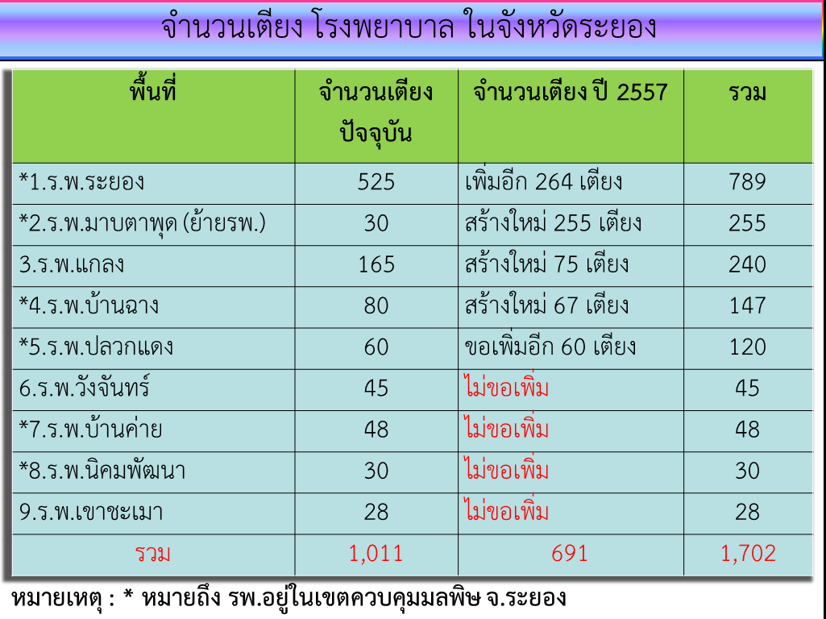
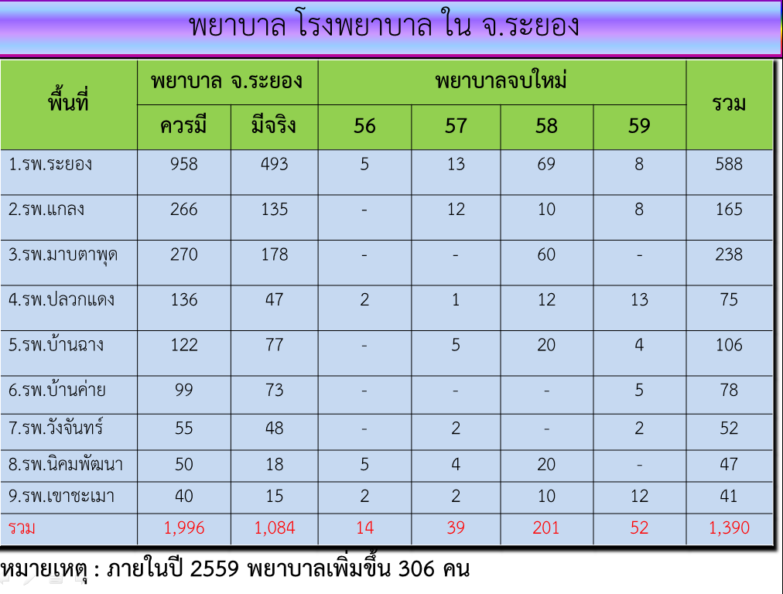
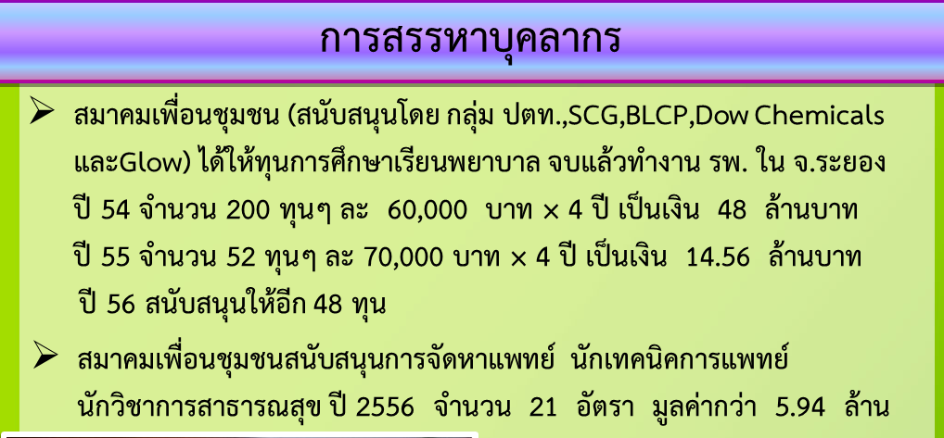
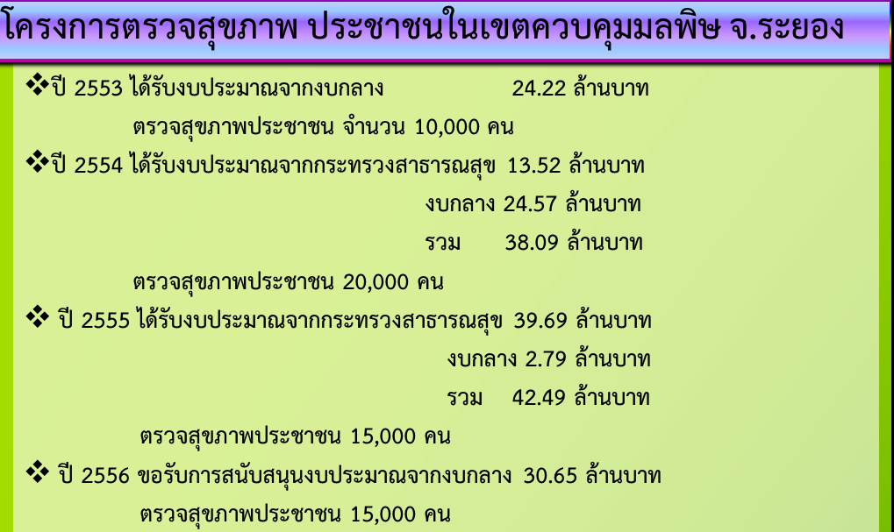
ที่ประชุม รับทราบ

๔.3 วันเอดส์โลก
(สำนักงานสาธารณสุขจังหวัดระยอง)
สำนักงานสาธารณสุขจังหวัดระยอง จัดกิจกรรมรณรงค์ทำความดีถวายพ่อเนื่องในวันพ่อแห่งชาติ โดยชื่องานมหกรรมรวมพลังสุขภาพดี “เทิดไท้องค์ราชันย์ ๕ ธันวามหาราช” ระหว่าง วันที่ ๑-๕ ธันวาคม ๒๕๕๕ ดังนี้
๑. วันที่ ๑-๕ ธันวาคม ๒๕๕๕ เวลา ๑๐.๐๐- ๒๐.๐๐ น. ณ สตาร์เซ็นเตอร์ ชั้น ๒ โดยมีกิจกรรม
๑.๑ ตรวจสุขภาพวัดความดันโลหิต เจาะเลือดตรวจเบาหวาน ไขมันในเลือด ตรวจความหนาแน่น มวลกระดูก คัดกรองตาต้อกระจก โดยถ่ายภาพจอประสาทตา ตรวจคลื่นไฟฟ้าหัวใจ มะเร็งต่อมลูกหมาก ทันตสุขภาพ ผลิตภัณฑ์จากองค์การเภสัชกรรม เช่น ยา D-agra, สมุนไพรอภัยภูเบศร์, ตรวจหาการติดเชื้อเอชไอวี, นิทรรศการ, เกมส์
๒. กิจกรรมรณรงค์ ต่างๆ
วันที่ ๑ ธันวาคม ๒๕๕๕ รณรงค์เนื่องในวันเอดส์โลก
วันที่ ๒ ธันวาคม ๒๕๕๕ รณรงค์ยุติความรุนแรงในเด็กและสตรี
วันที่ ๓ ธันวาคม ๒๕๕๕ รณรงค์วันผู้พิการ
วันที่ ๔ ธันวาคม ๒๕๕๕ รณรงค์เนื่องในวันสิ่งแวดล้อมโลก
วันที่ ๕ ธันวาคม ๒๕๕๕ เวลา ๑๔.๐๐ น. พิธีเปิดงานมหกรรมรวมพลังสุขภาพดี “เทิดไท้ องค์ราชันย์ ๕ ธันวามหาราช” ณ.สตาร์เซ็นเตอร์ ชั้น ๒ วันที่ ๑- ๑๕ ธันวาคม ๒๕๕๕ โครงการตรวจสุขภาพพระภิกษุ สามเณรเฉลิมพระเกียรติฯ
ที่ประชุม รับทราบ

4.๔ ผลการส่งเสริมผลิตภัณฑ์ OTOP
(สำนักงานพัฒนาชุมชนจังหวัดระยอง)
ผลการจำหน่าย ตามประมาณการยอดการจำหน่าย ปี 2555 ที่ตั้งเป้าหมายไว้ จำนวน 1,698.197 ล้านบาท ได้แก่
(1) ผลการจำหน่ายในเดือน กันยายน 2555 จาก 8 อำเภอ จำนวน 1๑๖.๑๘๗ ล้านบาท (๘๒.๒๔% ของประมาณการที่ตั้งไว้ ๑๔๑.๒๘๔ ล้านบาท)
(2) ผลการจำหน่ายสะสมตั้งแต่เดือน ตุลาคม 2554 – กันยายน 2555 จำนวน 1,๗๐๓.๓๓๒ ล้านบาท (คิดเป็น ๑๐๐.๓๐% ของประมาณการที่ตั้งไว้ใน 1๒ เดือน จำนวน 1,๖๙๘.๑๙๔ ล้านบาท)
(3) ส่วนใหญ่เป็นการจำหน่ายในประเทศ (๘๓.๘๔%) โดยผลิตภัณฑ์ที่มียอดการจำหน่ายสูงสุด ได้แก่ ผลิตภัณฑ์แปรรูปอาหารทะเล และผลผลิตการเกษตร เช่น ปลาหมึกปรุงรส และทุเรียนทอดกรอบ เป็นต้น
ที่ประชุม รับทราบ

๔.๕ การจัดงานประเพณีทอดกฐินสามัคคีจังหวัดระยอง ประจำปี ๒๕๕๕
(สำนักงานวัฒนธรรมจังหวัดระยอง)
การจัดงานประเพณีทอดกฐินสามัคคีจังหวัดระยอง ประจำปี ๒๕๕๕ โดยมีการสมโภชน์ องค์กฐิน ในวันพุธที่ ๒๑ พฤศจิกายน ๒๕๕๕ และพิธีทอดกฐินในวันพฤหัสบดีที่ ๒๒ พฤศจิกายน ๒๕๕๕ ณ วัดมาบข่า ตำบลมาบข่า อำเภอนิคมพัฒนา จังหวัดระยอง
ที่ประชุม รับทราบ

๔.6 สภากาแฟสัญจรครั้งที่ 1๑/2555
(สำนักงานจังหวัดระยอง)
สภากาแฟสัญจร ครั้งที่ 1๑/2555 วันพฤหัสบดีที่ ๘พฤศจิกายน 2555 เวลา 07.30 น. เป็นต้นไป สำนักงานตำรวจแห่งชาติ (ตำรวจภูธรจังหวัดระยอง) เป็นเจ้าภาพ
ที่ประชุม รับทราบ

4.๗ การรับบริจาคเงินหรือสิ่งของสำหรับเป็นรางวัลร้านกาชาดใน “งานวันสมเด็จพระเจ้า ตากสินมหาราชจังหวัดระยอง ประจำปี ๒๕๕๕”
(สำนักงานจังหวัดระยอง)
ด้วยจังหวัดระยองได้กำหนดจัด “งานวันสมเด็จพระเจ้าตากสินมหาราช จังหวัดระยองประจำปี พ.ศ. 2555” ขึ้น ระหว่างวันที่ 28 ธันวาคม 2555 ถึงวันที่ 3 มกราคม 2556 ณ สนามกีฬากลางจังหวัดระยอง ตำบลเนินพระ อำเภอเมืองระยอง โดยจัดให้มีกิจกรรมการออกร้านกาชาด การจัดนิทรรศการของส่วนราชการ และกลุ่มโรงงานอุตสาหกรรมในจังหวัดระยอง การแสดงสินค้า OTOP และสินค้าอุตสาหกรรมของภาคเอกชน เพื่อเป็นการหารายได้ส่วนหนึ่งให้กับเหล่ากาชาดจังหวัดระยอง สำหรับเป็นค่าใช้จ่ายในการบรรเทาทุกข์แก่ราษฎรผู้ยากจนและผู้ประสบภัยต่าง ๆ
จังหวัดจึงมีความประสงค์ขอความอนุเคราะห์จากทุกภาคส่วน ทั้งภาครัฐ และภาคเอกชน ได้ร่วมกันบริจาคเงินหรือสิ่งของ เพื่อสนับสนุนการออกร้านของเหล่ากาชาดจังหวัดระยอง โดยขอให้นำเงินหรือสิ่งของที่ประสงค์จะบริจาคไปมอบให้ผู้ว่าราชการจังหวัดระยอง และนายกเหล่ากาชาดจังหวัดระยอง ในวันศุกร์ที่ 30 พฤศจิกายน 2555 ตั้งแต่เวลา 08.00 น. เป็นต้นไป ณ บ้านพักผู้ว่าราชการจังหวัดระยอง
ที่ประชุม รับทราบ

4.๘ โครงการ “หน่วยบำบัดทุกข์ บำรุงสุข สร้างรอยยิ้มให้ประชาชน”
(ที่ทำการปกครองจังหวัดระยอง)
โครงการ “หน่วยบำบัดทุกข์ บำรุงสุข สร้างรอยยิ้มให้แก่ประชาชน” (โครงการจังหวัดเคลื่อนที่) วันพฤหัสบดีที่ ๒๒ พฤศจิกายน 2555 ณ โรงเรียนวัดป่ายุบใน บ้านหนองหวายโสม ตำบลป่ายุบใน อำเภอวังจันทร์ จังหวัดระยอง
ที่ประชุม รับทราบ

๔.๙ ความก้าวหน้าของหน่วยงานในกระทรวงเกษตรและสหกรณ์กับสถาบันพระมหาชนก จังหวัดระยอง (ความยาว 15 นาที)
(ที่ทำการปกครองจังหวัดระยอง)
- สำนักงานเกษตรจังหวัดระยอง
- สำนักงานสหกรณ์จังหวัดระยอง
- โครงการชลประทานระยอง
ที่ประชุม รับทราบ

4.๑๐ การจัดงานศิลปหัตถกรรมนักเรียน ภาคกลางและภาคตะวันออก
(สำนักงานเขตพื้นที่การศึกษาประถมศึกษาระยอง เขต ๑)

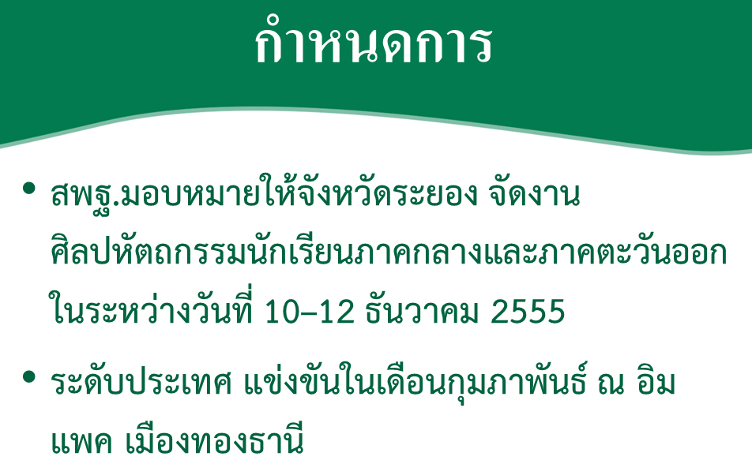

ที่ประชุม รับทราบ

4.1๑ รายงานผลการสอบแข่งขันเพื่อบรรจุและแต่งตั้งบุคคลเข้ารับราชการเป็นพนักงาน ส่วนตำบล จังหวัดระยอง
(สำนักงานส่งเสริมการปกครองท้องถิ่นจังหวัดระยอง)
๑. ก.อบต.จังหวัดระยอง ในการประชุมครั้งที่๖/๒๕๕๕ เมื่อวันที่ ๑๗ พฤษภาคม ๒๕๕๕ และใน การประชุมครั้งที่ ๗/๒๕๕๕ เมื่อวันที่ ๓๑ พฤษภาคา ๒๕๕๕ ได้มีมติเห็นชอบให้ดำเนินการสอบแข่งขัน เพื่อบรรจุและแต่งตั้งบุคคลเข้ารับราชการเป็นพนักงานส่วนตำบลจังหวัดระยอง โดยได้แต่งตั้งคณะกรรมการดำเนินการสอบแข่งขัน ตลอดจนได้มีประกาศเมื่อวันที่ ๑๕ มิถุนายน ๒๕๕๕ แจ้งให้ผู้ที่มีส่วนเกี่ยวข้องทราบ
๒. คณะกรรมการดำเนินการสอบแข่งขัน ในการประชุมครั้งที่ ๓/๒๕๕๕ เมื่อวันที่ ๑๐ สิงหาคม ๒๕๕๕ ได้มีมติเห็นชอบให้ประกาศกำหนด วัน เวลา สถานที่สอบ ระเบียบเกี่ยวกับการสอบและวิธีดำเนินการเกี่ยวกับการสอบ ฯ โดยได้ดำเนินการสอบภาคความรู้ความสามารถที่ใช้เฉพาะสำหรับตำแหน่ง (ภาค ข) เมื่อวันอาทิตย์ที่ ๒๓ กันยายน ๒๕๕๕ ซึ่งมีผู้สอบผ่านเกณฑ์ จำนวน ๓๙ ตำแหน่ง รวมทั้งสิ้น ๑,๑๗๗ คน
๓. คณะกรรมการดำเนินการสอบแข่งขัน ในการประชุมครั้งที่ ๓/๒๕๕๕ เมื่อวันที่ ๒๔ กันยายน ๒๕๕๕ ได้มีมติเห็นชอบให้ประกาศกำหนด วัน เวลา สถานที่สอบ ระเบียบเกี่ยวกับการสอบและวิธีดำเนินการเกี่ยวกับการสอบ ฯ และสอบภาคความเหมาะสมกับตำแหน่ง (ภาค ค) ระดับ ๑ และ ระดับ ๒ ในวันพุธ ที่ ๑๐ ตุลาคม ๒๕๕๕ และระดับ ๓ ในวันพฤหัสบดีที่ ๑๑ ตุลาคม ๒๕๕๕ ซึ่งได้ดำเนินการสอบเสร็จสิ้นแล้ว
๔. คณะกรรมการดำเนินการสอบแข่งขัน ฯ ได้ดำเนินการรวมและประมวลผลคะแนนสอบ ภาคความรู้ความสามารถที่ใช้เฉพาะตำแหน่ง (ภาค ข) และภาคเหมาะสมกับตำแหน่ง (ภาค ค) เสร็จเรียบร้อยแล้ว โดย ก.อบต.จังหวัดระยอง ในการประชุมครั้งที่๑๒/๒๕๕๕ เมื่อวันที่ ๑๙ ตุลาคม ๒๕๕๕ มีมติเห็นชอบให้ ประกาศขึ้นบัญชีผู้สอบแข่งขันได้บรรจุและแต่งตั้งบุคคลเข้ารับราชการเป็นพนักงาน ส่วนตำบลจังหวัดระยอง และบรรจุแต่งตั้งผู้สอบแข่งขันได้ตามลำดับที่ ที่กำหนดไว้ในประกาศ ก.อบต.จังหวัดระยอง ลงวันที่ ๒๑ เมษายน ๒๕๕๕ เรื่อง รับสมัครสอบแข่งขันเพื่อบรรจุบุคคลเป็นพนักงานส่วนตำบล
ประกาศคณะกรรมการพนักงานส่วนตำบลจังหวัดระยอง เรื่อง กำหนดหลักเกณฑ์และเงื่อนไขการสอบแข่งขันเพื่อบรรจุบุคคลเป็นพนักงานส่วนตำบล พ.ศ.๒๕๔๙ ลงวันที่ ๘ พฤษภาคม ๒๕๕๕
ข้อ ๑๙ วรรค ๔ กรณีคณะกรรมการพนักงานส่วนตำบล เป็นผู้ดำเนินการสอบแข่งขัน สามารถอนุญาตให้องค์การบริหารส่วนตำบลอื่น องค์กรปกครองส่วนท้องถิ่นอื่นหรือส่วนราชการอื่นภายในจังหวัด ที่ประสงค์จะขอใช้บัญชีสอบแข่งขันดังกล่าว สามารถใช้บัญชีเพื่อแต่งตั้งให้ดำรงตำแหน่งที่สอบแข่งขันได้ หรือตำแหน่งอื่นที่กำหนดคุณวุฒิตามคุณสมบัติเฉพาะสำหรับตำแหน่งตรงกันกับคุณวุฒิที่ผู้นั้นนำมาสมัครสอบแข่งขัน แต่ต้องเป็นตำแหน่งที่เกี่ยวข้องเกื้อกูลกัน ตามที่คณะกรรมการกลางพนักงานส่วนตำบลกำหนดโดยต้องเรียกบรรจุและแต่งตั้งตามลำดับที่ในบัญชีผู้สอบแข่งขันได้
จึงเสนอที่ประชุมเพื่อทราบ ทั้งนี้สามารถดูรายละเอียด บัญชีผู้สอบแข่งขันได้ฯ ที่เว็บไซต์ http://www.rayonglocal.go.th
ที่ประชุม รับทราบ

วาระที่ 5 เรื่อง เพื่อพิจารณา
- -
วาระที่ 6 เรื่อง อื่นๆ
6.1) การฝึกอบรมและพัฒนาภาษาอังกฤษ
สำนักงานจังหวัดระยอง
การฝึกอบรมและพัฒนาภาษาอังกฤษเพื่อการเตรียมความพร้อมในการเข้าสู่ประชาคมอาเซียน โดยจะเปิดรุ่นที่ 1 ในวันอังคารที่ 7 พฤศจิกายน 2555 โดยในรุ่นนี้จะเป็นหัวหน้า ส่วนราชการฯ และนายอำเภอที่ได้รับคัดเลือก อบรมทุกวันจันทร์ พุธ ศุกร์ เวลา 14.00 น. – 16.00 น. ณ ห้องสิงห์บุรานุรักษ์ ชั้น 4 ศาลากลางจังหวัดระยอง โดยจะมีอาจารย์ชาวไทยและชาวต่างชาติ ใช้เวลาเรียนทั้งหมด 80 ชั่วโมง
ที่ประชุม รับทราบ

ปิดประชุมเวลา 1๑.00 น.

---------------------------------------------------------------------------------

ลงชื่อ ........................................ผู้จดรายงานการประชุม
(นางสาวธิติมา ชาญขุนทด)
เจ้าพนักงานธุรการปฏิบัติงาน

ลงชื่อ..….......................................ผู้ตรวจรายงานการประชุม
(นายสมมุ่ง พันธุ์พิทย์แพทย์)
หัวหน้าฝ่ายอำนวยการ

